**Комплексна інформаційно-аналітична система управління фінансово-господарською діяльністю в м. Києві**

**КІАС «УФГД»**

**Групове формування податкових документів**

Групове формування податкових документів можна реалізувати у модулі **Акти виконаних робіт**

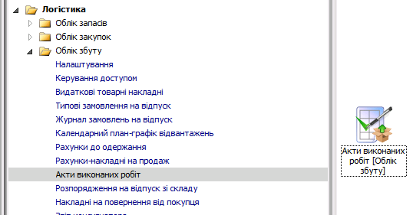

Для групового формування податкових документів необхідно здійснитись наступні дії:

1. Виділити (поставити позначки зліва) потрібні акти

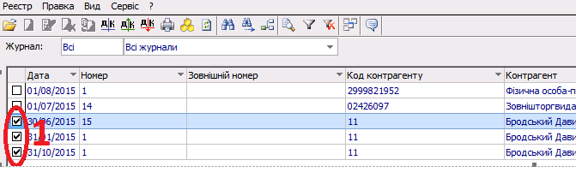

2. Вибрати пункт меню **Реєстр \ Формування податкового документу**

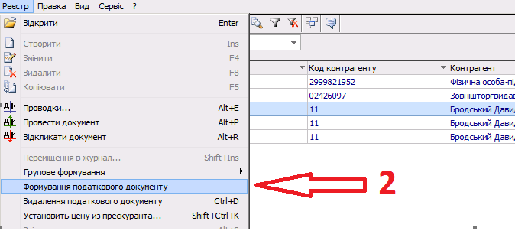

3. Вибрати **По стандартному відвантаженню(оплаті) товарів**

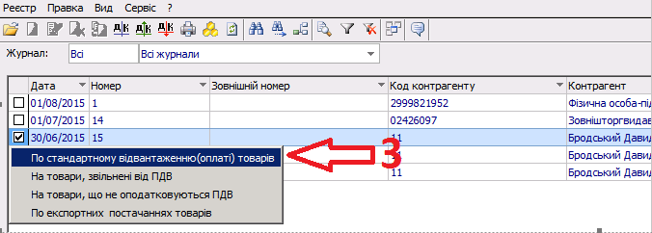

4. У вікні **Увага** натиснути кнопку **ОК**

